Составители сценария
«Школьных окон негасимый свет»
Учителя Новогродовской школы I-II cтупеней №9 Донецкой обл.
Маринова Валентина Борисовна-учитель начальных классов и Житник Татьяна Николаевна-учитель музыки

Часть 1
Вечер школьных друзей
«Школьных окон негасимый свет»
Голос ( за сценой)
Средь суматохи будней бесконечных,
Средь важных дел и мелочных хлопот
В мир возвратиться юности беспечной
Дарует шанс наш школьный вечер встречи.
Придите в школу - школа ждет!
Встреча, посвященная дню рождения Новогродовской общеобразовательной школы № 9 объявляется открытой.
Встречайте прославленный коллектив школы №9 во главе с директором школы Борковец А.А.
А также встречайте талантливых и творческих учащихся младших и старших классов школы №9. (за учителями выходит хор учащихся)
ФИО УЧИТЕЛЕЙ…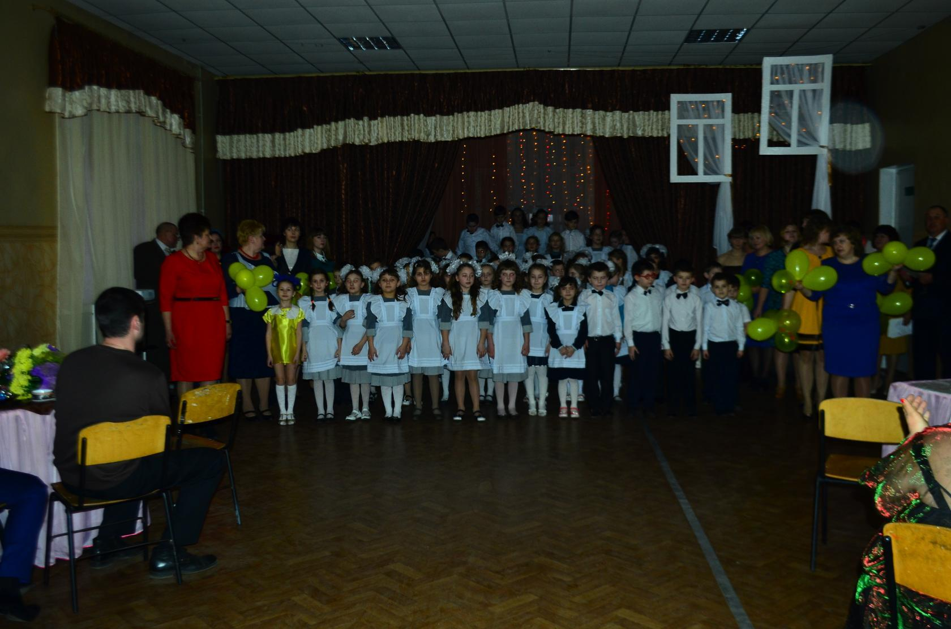
Песня школы ГИМН (поют учителя и дети)
(Все уходят через зал, остается директор.)
Приветственное слово директора.
ДИРЕКТОР. Добрый вечер, дорогие наши выпускники! Мы искренне рады тому, что снова в этих стенах собрались те, чьи звонкие голоса год, пять или 50лет назад наполняли жизнью школу. Чьи победы и поражения были источником радостей и огорчений учителей.
С любовью и благодарностью мы рады приветствовать вас, дорогие учителя: тех, кто сегодня трудится, отдавая школе талант, душу и сердце, и тех, кто уже на заслуженном отдыхе. 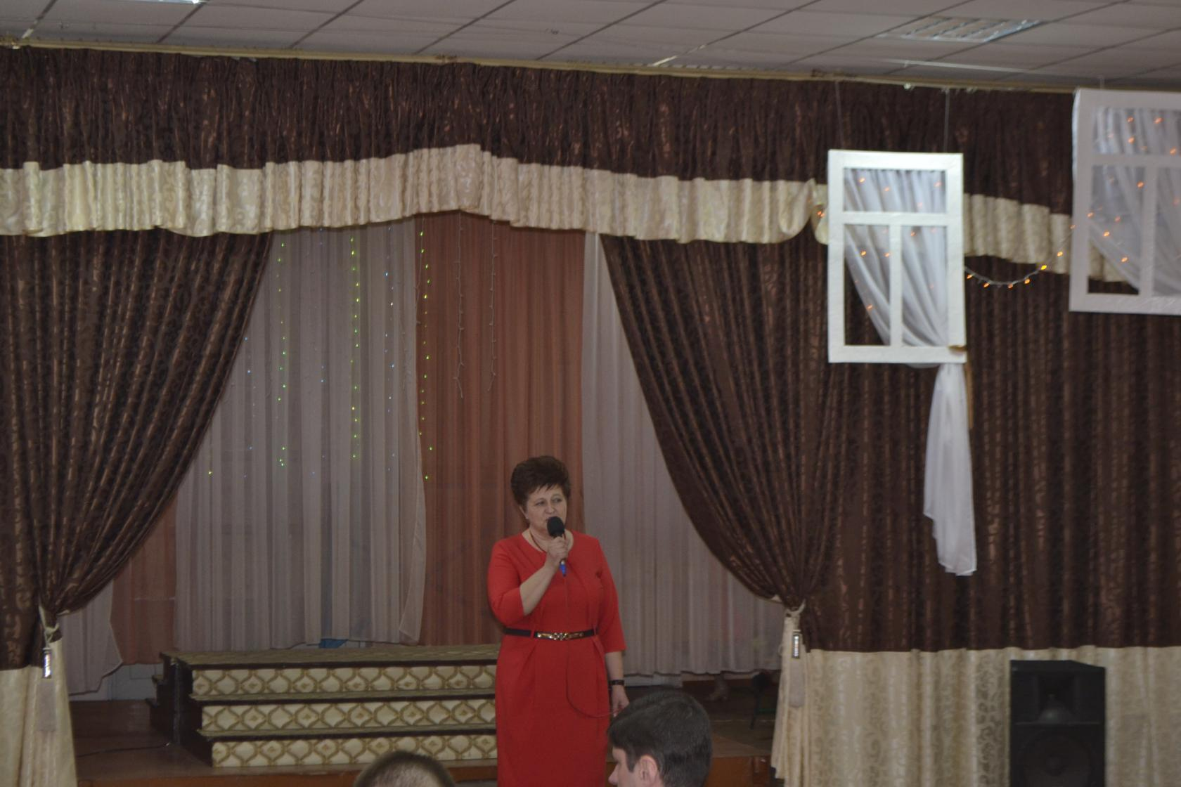
Далекой юностью запахнут стены,
Знакомо белый тополь заснежит,
Как будто мир не ведал перемены:
На тех же лицах - тот же свет лежит.
Так пусть хотя бы один вечер в году отступит неумолимое время, и память вернет нас в прошлое, которое, не сомневаюсь, с нежностью и теплотой вспоминают все собравшиеся.

В конце поздравления директор :
Наше праздничное представление «Школьных окон негасимый свет» объявляется открытым.
Предлагаем Вам вспомнить историю школы вместе героями нашего детства Машей и Витей. Это они проведут поколения выпускников через десятилетия школьной жизни. (уходит за столик)
ГОЛОС: Год 1951-1960( на фоне музыки)
Голос :первые первоклассники школы Маша и Витя

( герои фильма « Новогодние приключения Маши и Вити».
(заходит Маша и Витя) 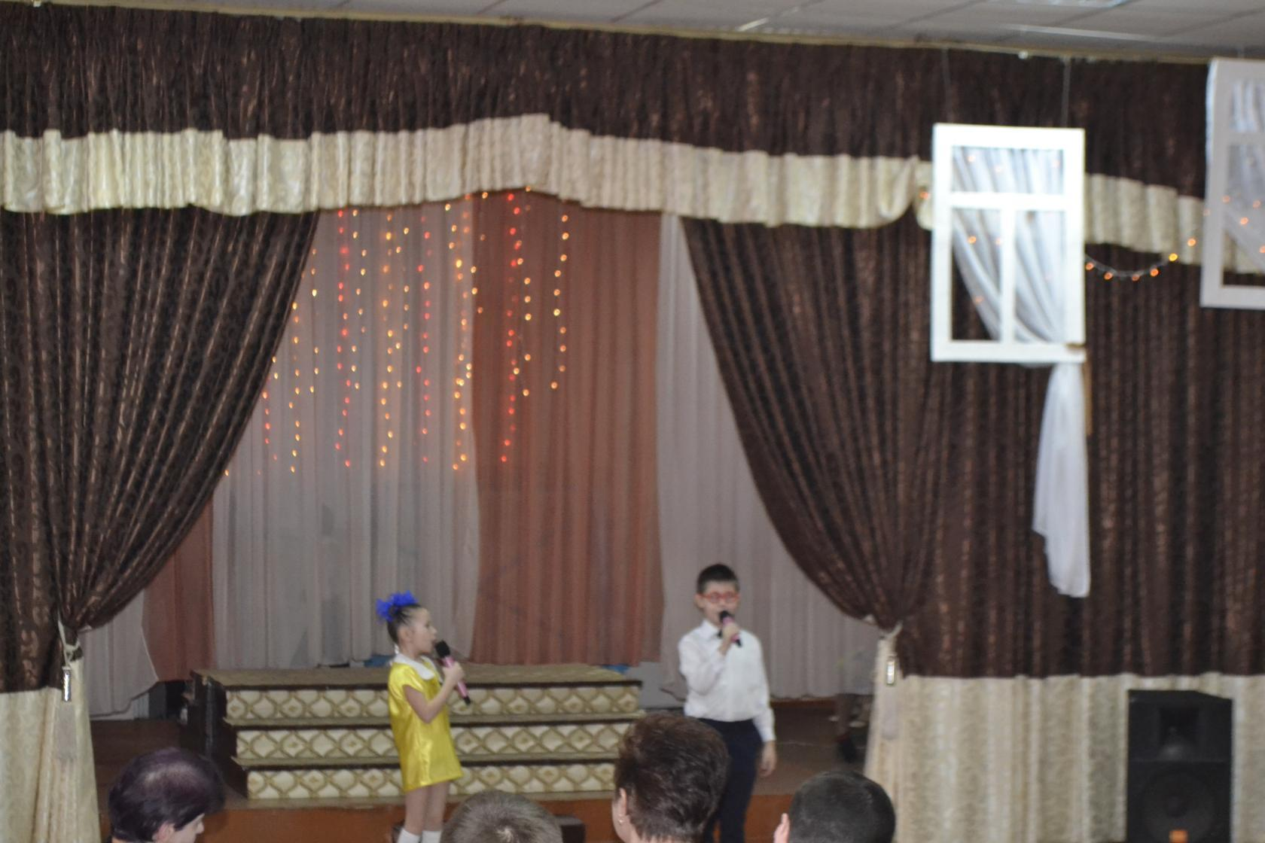

М. Ура! Витя, свершилось !
В. Маша, что свершилось?
М. Что, что? В городе открылась новая школа: двухэтажная. И мы с тобой в ней будем учиться.
В. Что здесь удивительного? У всего есть свое начало: у кораблей, домов и, конечно, у школ.
М. А то и удивительно, что эта первая школа в п.Котляревка. и сегодня мы, именно мы с тобой расскажем историю этой школы.
М. С днем рождения школы, Витя!
В. С днем рождения, Маша !
Играет вальс. Дети танцуют.
Витя. Гостей сегодня в зале здесь не счесть.
Всем вам хвала, а школе честь!
Маша. спасибо всем, кто нас пришел поздравить
И школу нашу за дела прославить.
( садятся)
Голос по микрофону:
Страницы летописи школы
Перелистаем бережно любя,
И погрузившись в этот мир
Серьёзный и весёлый
Узнает каждый вдруг себя
Голос: На сцену приглашается выпускница школы, директор школы, Новогродовский городской голова Белецкая Людмила Михайлова.
М. Витя, а ты веришь в волшебство,
В. Маша, мой папа кандидат технических наук.
Он всегда твердит, что чудес на свете не бывает.
М. А я верю, что сейчас произойдет чудо.
Смотри, феи идут!!!
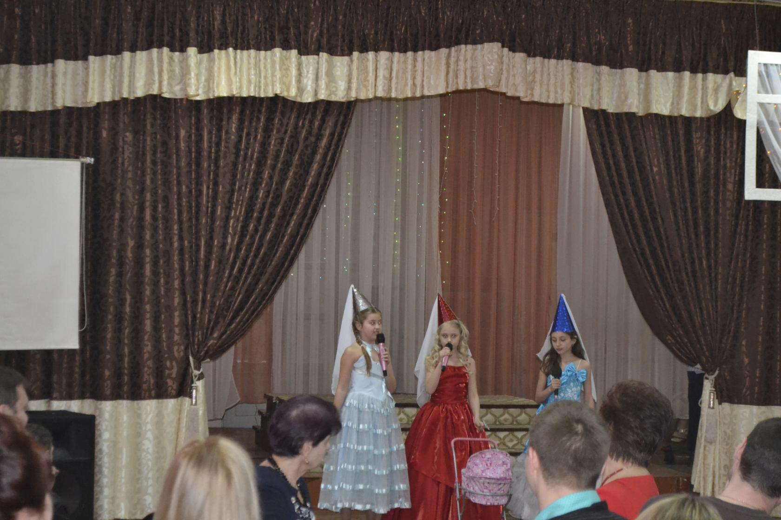
Звучит музыка, заходят феи. ( везут коляску детскую)
Фея Красоты Давайте представимся
Я- Фея Красоты. Ах, какая славная школа. Совсем еще крошка. И я хочу преподнести ей в дар талант нравиться всем детям и родителям с первого взгляда. Кто хоть раз побывает в ней, не сможет покинуть ее.
Фея Разума
Я- Фея Разума. Хочу сделать так, чтобы на ее пути встречались только умные творческие педагоги, умеющие в каждом ребенке взрастить талант, а также добрые и заботливые родители.
Фея Удачи
Я- фея Удачи. И хочу подарить школе удачу, процветания и долголетия. Пусть невзгоды обходят эту школу стороной.
1 Фея.
Тише, тише, она сейчас проснется
2 Фея.
Улетаем, пусть она еще поспит.
3 Фея.
Еще успеет наработаться.
Играет музыка, феи «улетают».
М. Витя, теперь ты поверил в чудеса.
В. Посмотрим, сбудутся ли их пожелания.
М. И почему вы очкарики все такие зануды?
В. Понимаешь, Маша, у нас сегодня другая миссия.
М. Витя, ты опять говоришь загадками. Какая еще такая миссия?
В. Очень даже серьезная. Мы начинаем экскурсию по десятилетиям школьной жизни, начиная с ее рождения.
М. Рожденья! Что желают в день рождения?
В. Мнений двух, конечно нет:
пониманье, вдохновенье, достижений и побед.
М. Чтобы мимо проходила невезенья полоса.
В. Чтоб ведущие уроков
Не срывали голоса.
М. Чтоб ребята утром ранним.
Собирались на крыльце.
И со сделанным заданьем
И с улыбкой на лице.
В. И еще здоровья детям
Свежих сил учителям.
1,2 Школе нашей долголетья
Счастья и успехов нам.
Танец Вари с детьми.

Часть 2
Голос :
Год 1960-1970 ( Фон-Музыка)
Школа с окнами в сад-
10 лет уж встречает
Звонким смехом детей,
Атмосферой добра.
Школа с окнами в сад-
Со звонком замирает,
Это значит, что и нам остановиться пора.

Играет музыка ( Выходят другие ведущие: Люба и Егор - дети 9 класса, одеты в костюмы Вити и Маши)

М. Витя, ты помнишь сегодня важный нашей любимой школы.
В. Маша, а ты знаешь, я горжусь тем, что учусь здесь.
М. Наша школа сегодня. Какая она?
В. Здесь много улыбающихся лиц, значит счастливая.
М. Здесь учителя, готовы помочь каждому, значит – добрая.
В. Здесь заложен красивый фруктовый сад – значит красивая.
М. Здесь всегда рады своим выпускникам и гостям, значит – гостеприимная.
В. Маша, мечты сбываются. Ведь каждый ребенок мечтает учиться в такой школе.
М. А кто помогает сбываться мечтам? В любой сказке это волшебники.
В. Маша, мой папа профессор, и он говорит…
М. ( перебивает)Знаю, знаю: чудес не бывает. Ну, и зануда ты. В любой сказке - это волшебники, а в школе -это люди, которые помогают превратить мечту в реальность. Это наши учителя.
В. И не только. Это своего дела мастера! (уходят вед.)
Голос
Краткий миг, задержись на чуток.
Подожди, подожди, не спеши.
Память, сделай над школой виток.
Уведи нас в прошедшие дни, уведи.
Звучит музыка Т.Н. поёт об учителях (фото.)

Голос.
На сцену приглашается заместитель директора школы, учитель высшей категории педагог русского языка и литературы Яценко Т.Л.
Т.Л. Какой замечательный фильм. Вы узнали себя, увидели своих любимых учителей. Вы вспомнили всё.
??? Учитель. Он всегда был знающим и понимающим, открытым и честным. Невежество-вот его главный враг. Сменяются поколения, эпохи, а он всё тот же.. Он вбирает в себя всё лучшее. Он эрудирован и строг. Он улыбчив и приветлив. Это он ведёт в мир новый, неизведанный. Веря и любя, он ищет тот луч, который осветит его детям дорогу к солнцу. Он остаётся, а его ученики пойдут дальше. Ведь-завтра новый день

Сегодня у нас на торжестве, замечательные люди, ветераны педагогического труда, гордость нашей школы. Мы приветствуем Вас, уважаемые, добрые, мудрые учителя.
Прошу всех встать и громкими аплодисментами поприветствовать мастеров своего дела.
(ФИО называет каждого, стаж работы, предмет, качество).
Т.Л. Дорогие наши, любимые наши. Как знак глубокого к вам уважения и искренней признательности за ваш искренний огромный труд, просим вас принять вот эти сувениры и песню в подарок . От всей души желаем Вам крепкого здоровья, счастья, благополучия.
Звучит музыка, дети вручают

Песня Вчителька( группа « Тик» 3 класс)
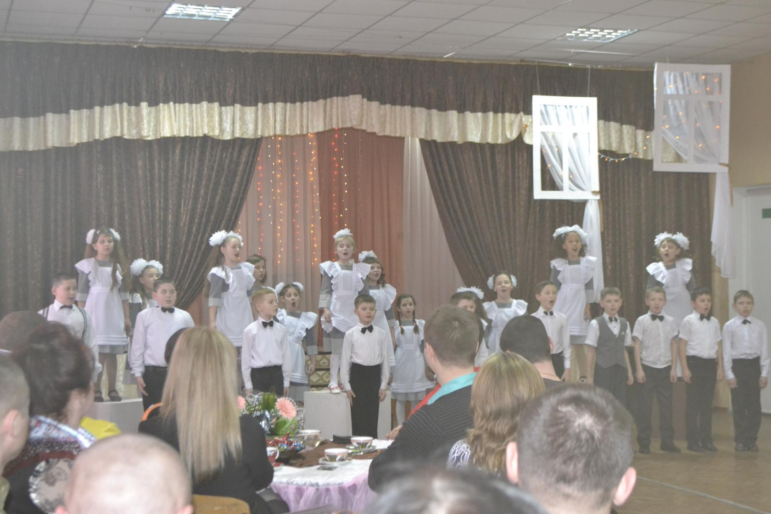

Часть 3

Голос
1970-1980 (Политун, Симченко)
звучит музыка Витя и Маша выходят из-за сцены берутся за руки. 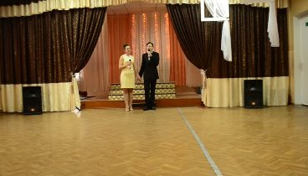

М. Витя, это ты? Конечно! Только ты с такой гордостью мог носить очки. (Витя поправляет очки). Ведь у тебя папа профессор технических наук.
В. Маша, привет. Ты тоже отлично выглядишь.
М. Эх, здорово все-таки встретиться в родной, любимой школе через несколько лет. Увидеть учителей, посидеть за своей партой.
В. Что-то напамять нацарапать на ней. В буфете купить любимый пирожок.
М. Витя, а помнишь, как ты хотел улизнуть с пятого урока, а раздевалка была закрыта, ты не знал куда спрятаться ,и тебя завуч застукала в столовой.
В. Помню. Мне тогда пришлось притвориться больным и выпить 5 стаканов горячего чая подряд. И я действительно потом заболел.
М. Давно это было. Теперь подрастает наша смена.
В. Маша, прошло столько лет, а ты когда- нибудь задумывалась, кто же тогда стоял у истоков нашей школы.
М. Я мало об этом знаю. Давай спросим у мудрого учителя, у учителя с огром-ным педагогическим стажем Сухановой Любови Васильевны. Она работает в школе с _____ года и знает значительно больше.
Суханова. У многих вещей есть удивительные свойства возвращать людям память о прошлом, дарить радость прожитых мгновений, которым уже не дано повториться, полистаем школьный альбом (рассказ о первых директорах школ Гречаном, Мещерякове, Климовой)
Видео о школе. Презентация
М. А ты знаешь, так хочется вновь вернуться в весенний школьный сад, в наш сад, увидеть, как зацветут яблоньки, абрикосы, черешни.
В. Увидеть школьных окон негасимый свет.
М. Думаешь, только нам это дорого. Посмотри, сколько улыбающихся людей. Они все пришли на встречу со своей школой, школьным садом, негасимым светом школьных окон.
В. Эх, где же сейчас наши одноклассники? Вот бы с ними встретиться.
М. Да вот же они.
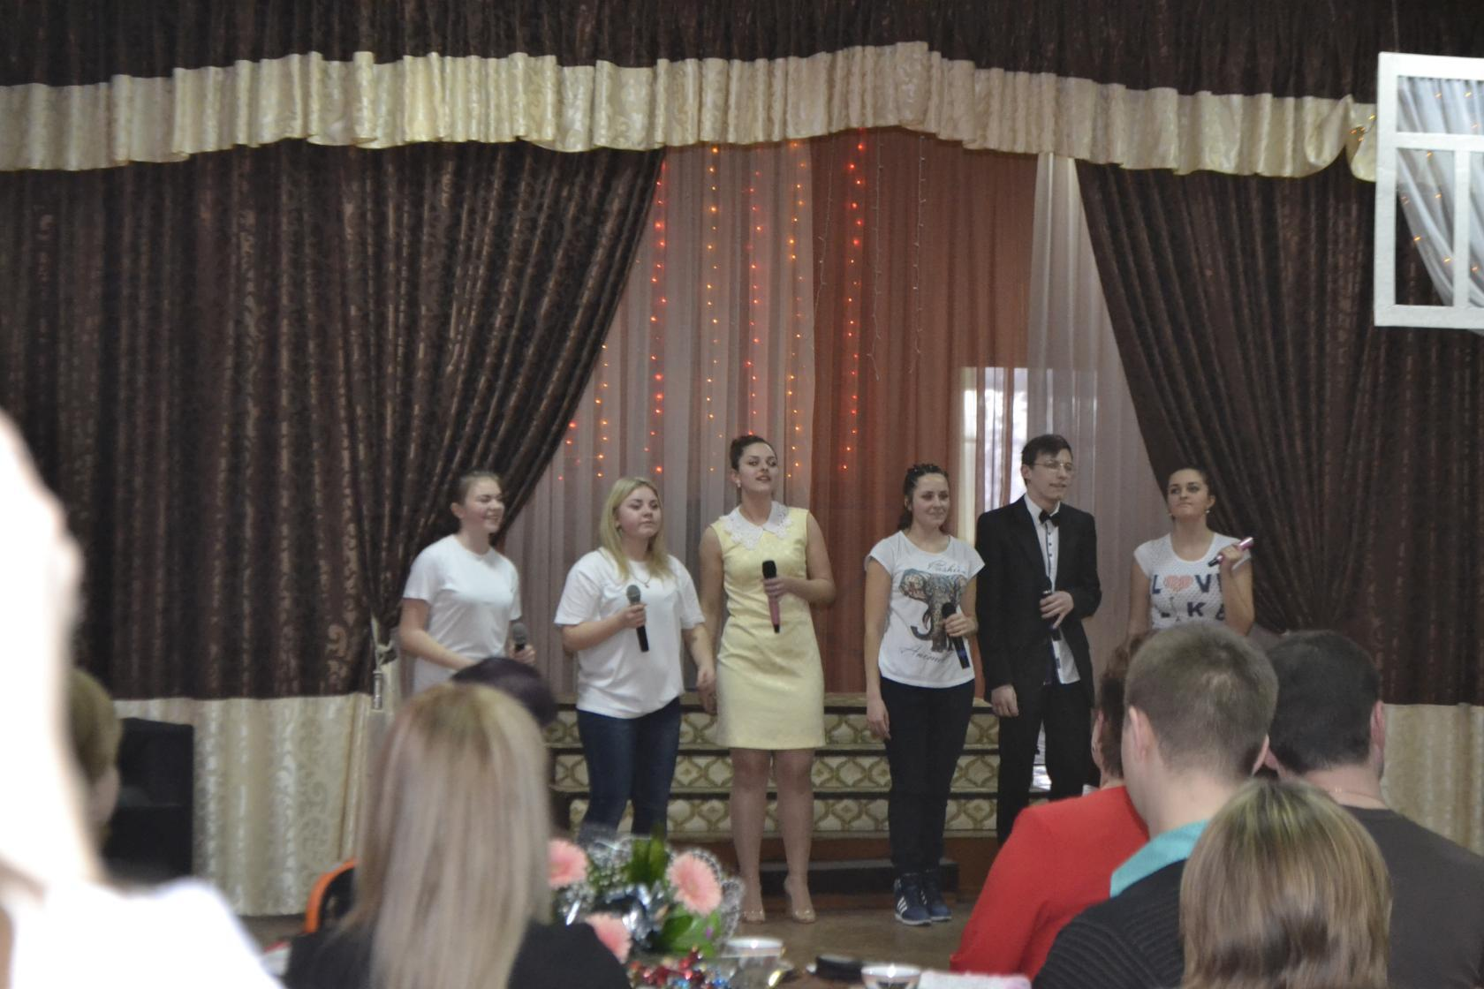
Звучит музыка. Выпускники, танец.
Пожелания от выпускников
Маша: Почаще возвращайтесь в свое детство, хотя бы в воспоминаниях, и жизнь ваша станет значительно легче.
Звучит песня детство. танец карусель

Часть 4
Инна Олеговна и Андрей Викторович –молодые учителя в роли Вити и Маши.
Голос
1980-1990 . выходит Витя (смотрит на часы оглядывается)
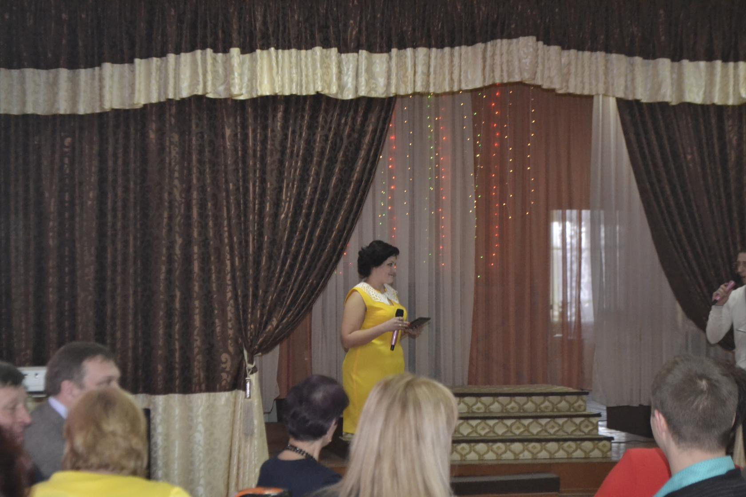
В. Добрый вечер .
А Маши еще нет? А, понимаю, дети, прическа, платье. Как всегда женские причуды, можно подумать, что у меня много свободного времени. Наверное, забыла, что я уже кандидат наук. И мы с папой работаем над новым открытием.

Звучит современная музыка, идет Маша.
М. Привет, Витя. Как умником был, таким и остался.
В. И ты ,Маша, очень хорошо выглядишь.
Узнаю в тебе учителя географии. Ты так любила сидеть на последней парте, смотреть подолгу в окно и мечтать о принце, который приедет к тебе на белом Кадиллаке.
М. Вообще, Витя, здорово вспоминать смешные моменты, казусы, случавшиеся с нами на протяжении школьных лет.
В. Благодаря им рождаются новые анекдоты.
Например, Маша, как на одну путевку отдохнуть всем классом?
М. Ну , не знаю. Сходить всем в кафе.
В. Сбросится и купить путевку классному руководителю.
М. Витя, я тебя не узнаю. Анекдоты, шутки.
Теперь я точно не буду называть тебя очкариком.
М. Витя, а помнишь, как нас отправляли домой из-за неподходящей прически, забытого галстука или дневника.
В. Или выгоняли из классов, а мы бежали за угол курить.
М. Зато, какие были учебники! Их можно было швырять сколько угодно, бить мальчишек по голове и ещё передавать по наследству младшему брату.
В. А помнишь, смотры военной песни и строя Идёт солдат по городу
М. По незнакомой улице..
М. Витя. А с чего начинается школа?
В. Ни с чего, Маша, а с кого. Конечно, с директора.
М. Думаю, всем будет интересно послушать продолжение рассказа о директорах нашей школы. Наш экскурс продолжит __Антоненко Т.Н.-учитель школы.
Т.НИК. В 1987 году школу приняла Матвеева Антонина Антоновна. Антонина Антоновна удивляла всех своей тактичностью и сдержанностью. Большое внимание уделяет она эстетическому воспитанию, облагораживает школьный сад. Внедряет новые технологии.
М. Антонина Антоновна сегодня здесь и она сама расскажет свои воспоминания о школе.
Голос: На сцену приглашается директор школы , учитель высшей категории, депутат Новогродовского городского Совета Матвеева А.
М. Витя, а ты всех присутствующих знаешь?
В. Да, конечно. У все на лицах читаю- СВОИ!
М. Свои! Потому, что они закончили нашу школу, привели детей в нашу школу. А повзрослевшие дети привели своих детей.
В. Целые династии работают и учатся в нашей школе. ЭТО… ( перечисляются династии)
М. И как же в таком творческом коллективе могли не вырасти таланты, дарящие свет добра
Голос
На сцену приглашается поющая. творческая, талантливая династия Житник.
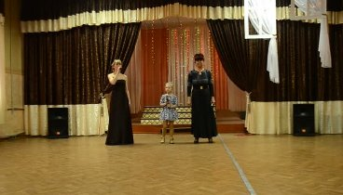

ПЕСНЯ «Свет добра»
5 часть
1990 – 2000год Маша и Витя- Янина Александровна и Николай Петрович-учителя)
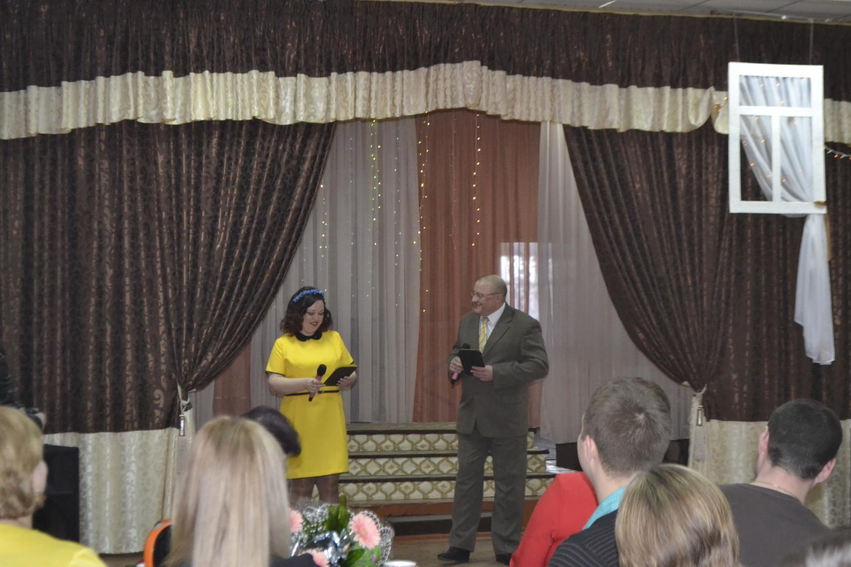
М. Витя, вот мы уже с тобой и состоявшиеся люди. Ты-известный физик, профессор .
В. А ты, Маша, такая же красавица и умница, как в наши прежние времена. И работать вернулась в любимую школу. Ты знаешь, всё происходит как в кино.
М. Да, жизнь школы похожа на многосерийный фильм.
Интеллигентные – 60-десятые.
В. Романтические – 70-десятые
М. Бунтарские – 80-десятые.
В. Шальные – 90-девяностые.
М. Респектабельные- нулевые.
В. И светлые – настоящие.
М. О жизни школы можно говорить сколько угодно. Столько ярких и памятных моментов.
В. Я с волнением и гордостью произнесу имя директора, которая училась в этой школе и возглавляла её с 1990 по 2000год. Это- Белецкая Л.М. Рассказ о ней поведёт Татьяна Николаевна.
Целеустремленная, энергичная Л.М. не знала покоя сама и не давала успокоиться другим. Закружилось всё, завертелось всё с её приходом.
Главная черта Л.М.-увлечённость, вечный поиск, настойчивость. Она инициатор многих начинаний. Она в очень короткий срок выводит нашу школу на уровень гимназии. Учителям дано право составлять авторские программы и работать по ним.
М. Людмила Михайловна здесь и мы приглашаем её на сцену.
Голос: На сцену приглашается Белецкая Л.М.
……………………………………………………………………….
В. Сегодня наш просторный зал собрал много друзей. Среди них люди, которые от души радуются нашим успехам. С нами вместе переживают неудачи, протягивают руку помощи. Это отдел образования.
Голос: На сцену приглашается заведующая отдела образования
Кухтина Р.Н.
Маша: Витя, посмотри на наш праздник собрались выпускники разных лет. Невозможно перечислить всех, рассказать о тех уголках, куда забросила их судьба. Не счесть и профессий, которыми овладели наши выпускники. Это шахтёры, строители, военные, работники сельского хозяйства, руководящие работники, врачи, инженеры, работники МВД и МЧС, предприниматели и , конечно же, учителя. Школа гордится, что воспитала своих выпускников достойными гражданами Украины.
Голос: Слово предоставляется депутату областного Совета, почётному шахтёру,директору шахты «Россия» Шевцову О.И.
Витя: Мы всегда рады встрече с вами!
Маша. Приятно, что радость встречи разделяют с нами и гости. Мы уверены, что вы тоже не упустите счастливой возможности присоединиться к поздравлениям.

Маша : У нас в _ гостях:_______________________________________

Маша: Жизнь идёт своим чередом. А Наши ученики- уважаемые люди нашего города.
Витя: Не забывайте родной школы и почаще приходите сюда, здесь помнят вас, любят и ждут вас.
Маша: Витя, а помнишь как все девчонки нашей школы были влюблены в Андрея Викторовича : молодого, статного, красивого. Какая там физика, какая математика! Все вдруг полюбили историю.
Витя: А ты знаешь, Маша, что у некоторых наших учеников чувство первой влюблённости переросло в настоящую любовь и осталось на всю жизнь. Как, например, у таких пар:
Маша: Романихин Женя - Маша Кисиленко…
Поаплодируем нашим верным парам.
Витя: Для всех, кто любит, кто_испытал необъяснимую, неповторимую первую любовь в этих школьных стенах поёт ученик нашей школы
Токовой Николай. ПЕСНЯ о любви

6 ЧАСТЬ
Выходят Витя и Маша (Выходит поколение, которым за 60: Валентина Борисовна и Александр Александрович)
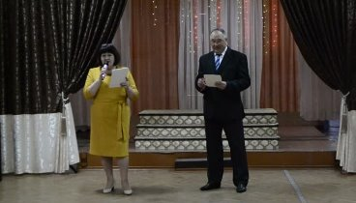

Маша: Здравствуй, Виктор Михайлович.
Витя: Здравствуй , Мария Ивановна. Здравствуйте, уважаемые гости!
Маша:
Как быстро летит время. Кажется, только вчера бегали в беленьких фартуках и коротеньких штанишках. Носили пионерские галстуки и пели пионерские песни. Жаль, что этого не вернуть. Но здорово, что всё это мы помним.
Витя: Маша, ты же знаешь в каждом возрасте есть свои плюсы и ничего, что мы немного стали, скажем так, старше.
Маша: но самое главное, Витя, что школа осталась молода.
Витя: Идут года, всё вокруг меняется, а она становится лучше и красивее. И это здорово.
Маша: А всё потому, что коллектив наш трудится с энтузиазмом, творчески, а школу возглавляет заботливый, знающий, понимающий директор Борковец А.А.
Тат. Ник. В 2000году руководство школой принимает Борковец А.А. , человек ответственный и целеустремлённый. Она считает, что главное в школе - это ученики, их интеллектуальное и творческое развитие. Для этого в школе созданы все условия. Здесь дают прочные знания, воспитывают лучшие человеческие качества. В школе внедряются современные технологии, введён новый кружок хореографии, который возглавила Житник Т.Н. и он пользуется большим интересом. Организовуются тематические выставки творчества детей и взрослых. Готовится Музей истории школы. А В этом году выстрадав аттестацию
Школа вводит инновации.
Теперь мы каждый педсовет
готовим через интернет.
Нам по плечу любое дело,
За всё берёмся дружно, смело.
Есть, правда, парочка проколов,
но это не для протоколов.
Директор каждый мониторинг
Ведёт анализ как историк.
И даже муха, без сомненья,
не ускользнет из поля зренья.

ГОЛОС: На сцену приглашается директор школы Борковец А.А.
(……………………..пару слов о молодых. Приглашаю их на сцену)
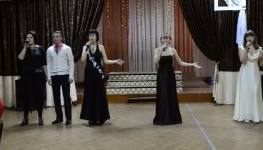
- ТАНЕЦ ТАНГО
- Маша: 1 сентября 2016 года вновь будущие первоклассники отправятся в путешествие по науке . И заботливо введёт их в мир знаний первый учитель - наша молодая, добрая, мудрая Надежда Анатольевна.
ГОЛОС: На сцену приглашается первый учитель, депутат Новогродовского Совета Бабаева Н.А.
Маша: Чтобы и маленьким, и большим воспитанникам школы было спокойно и надёжно, мы дружим с Ветеранами Великой Отечественной войны. Мы благодарны им за содействие в военно-патриотическом воспитании нашей молодёжи.
Витя: И мы верим: Миру на нашей земле быть!
ПЕСНЯ О МИРЕ
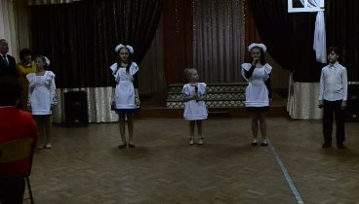
Маша: Сегодня вечер сюрпризов. На носу Праздник Масленицы и родители школы поздравляют Вас с наступлением весны и дарят вам отличное настроение и заряд бодрости на целый год.
Музыка. МАСЛЯНА

1. Гей, хто веселитись бажає?
Тут вас щось цікаве чекає!

- Ми кличемо до нас всіх,
Хто полюбляє забави та сміх!

2. Завдання важливе виконуємо ми -
Скликаєм на свято останнє зими!

3. Масляна щедра гостей всіх вітає,
Млинцями смачними всіх пригощає!

4. Просимо гості милі, вітаємо!
Веселощів вам та радості бажаємо

5. Ласкаво просимо, будьте як дома
Знайомтесь з усіма, хто вам не знайомий.

3. Ми нудьги не переносимо –
В гості Масляну запросимо.

Всі Дівчата: А ми Масляну дожидаєм,
Сиром Масляну зустрічаєм.
Сиром гірку ми укладаєм,
Маслом зверху ми поливаєм.
Наша Масляна годована,
Щира гостя ти нам жадана.
МАСЛЯНА ( по мікрофону)
Моє вам шанування.
Я гуляла з вами,
Співала й танцювала.
Однак я утомилася,
Сил в мене не стало.
Скінчилися забави,
Беріться за справи.
Масляна, прощай,
А на той рік знову приїжджай!
Ведуча.
З Масляною вас вітаємо!
Весну викликаєм
,
1-й Ведучий: Нехай сонце сяятиме ясно!
2-й Ведучий: . Нехай квіти майорять повсюди!
1-й Ведучий: Подаруй, весно, тепло чесному люду!
Всі (разом):
Весна, весна красна!
Прийди, весно, з радістю
З радістю, з величезною милістю!
З льоном великим,
З коренем глибоким,
З хлібом високим.( https://ok.ru/video/39571950116?fromTime=249)
ПІСНЯ « МАСЛЯНА « ( діти виносять млинці, роздають людям)
1-й Ведучий: ви тут залишайтеся..
2-й Ведучий: . І млинцями пригощайтесь.
Ой, дорослі і малята,
Ой, ви хлопці і дівчата,
Вас ми раді привітати,
Добру пісню проспівати! https://ok.ru/video/39571950116?fromTime=249
Всіх запрошує на свято
І широка, і багата,
Масляна! Масляна!
Масляна! Масляна!

Приспів:
А вже скоро в нас весна,
Наче квітка чарівна.
Вже не довго до тепла -
До Петра і до Павла.
Великдень в добрий час
Поспішає вже до нас.
А сьогодні - гай гуде!
Щира масляна іде!

Гуляй, Масляна, як треба,
Не забудемо ми тебе
І млинці твої гречані,
І вареники в сметані!
Ти співай, моя родино,
Щоби жито уродило.
Масляна! Масляна!
Масляна! Масляна!

Музыка.
Маша: Витя, смотри за 2 часа мы прожили целую жизнь.
Витя: И Это была настоящая встреча поколений.
ГОЛОС :На сцену приглашаются ведущие праздника (выходят все Маши и Вити-6 пар)( https://ok.ru/video/39571950116?fromTime=383)
ПОЖЕЛАНИЯ:
- Школа, как цветов букет,
В ожидание часа встречи.
Так пускай на много лет
Вы запомните этот вечер.

- Выпускниками разных лет гордится
Та школа, что пустила нас в полет,
И коллектив, которому трудится
Мы пожелаем много-много лет.

- Я поздравляю всех, кто выбрал время,
Явился в школу, бросив все дела.
Давайте сбросим лет минувших бремя,
Порадуемся, что нас судьба свела.

- Друзья мои, выпускники минувших лет !
Взрослеем мы, но только год от года
Нужней становится из юности привет,
Что нас собрал, не глядя на погоду

- Февральской стуже не задуть огня,
Что в каждом сердце возгорелся ярко.
Ведь встреча с детством для тебя и для меня
Дороже самого бесценного подарка.

- Хотим поздравить школу мы от всех ,
От всех, кто учится, и ранее учился,
Сегодня нашей школы день рождения!
И мы хотим, чтоб каждый ей гордился!

ВСЕ:Трудись, учись, усталости не зная,
Для лучших дел своих учеников.
Живи и радуйся, любимая девятая,
Гордись делами всех выпускников.
МАША: И всем вам говорим мы на прощанье:
"До новых встреч, друзья! И до свидания!".

ФИНАЛЬНАЯ песня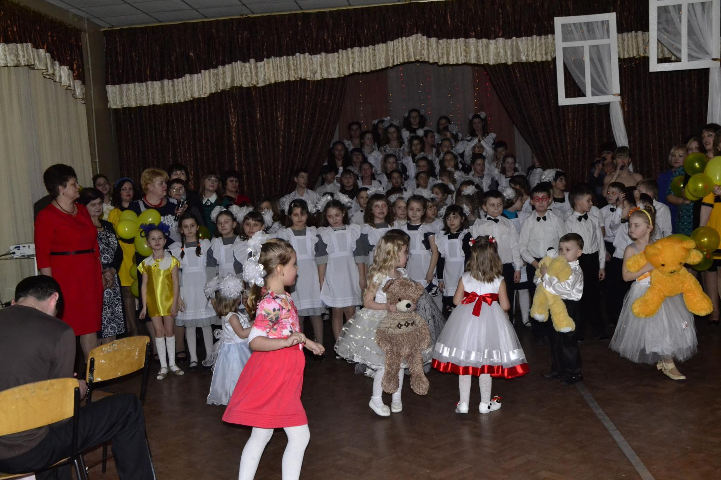

Витя: Здравствуй , Мария Ивановна. Здравствуйте, уважаемые гости! Маша:
Витя: Маша, ты же знаешь в каждом возрасте есть свои плюсы и ничего, что мы немного стали, скажем так, старше.
Маша: но самое главное, Витя, что школа осталась молода.
Витя: Идут года, всё вокруг меняется, а она становится лучше и красивее. И это здорово.
Маша
ГОЛОС: На сцену приглашается директор школы Борковец А.А.
ТАНЕЦ ТАНГО
Маша: 1 сентября 2016 года вновь будущие первоклассники отправятся в путешествие по науке
ВИТЯ: И заботливо введёт их в мир знаний первый учитель – МАША: наша молодая, добрая, мудрая Надежда Анатольевна.
ГОЛОС: На сцену приглашается первый учитель, депутат Новогродовского Совета Бабаева Н.А.
Маша: Чтобы молодёжи.
Витя: И мы верим: Миру на нашей земле быть!
Голос: Слово предоставляется ___________________________
ПЕСНЯ О МИРЕ
Маша: …. поздравляют Вас с наступлением весны
Витя: И дарят вам отличное настроение и заряд бодрости на целый год.
Музыка. МАСЛЯНА

Маша: Витя, смотри за 2 часа мы прожили целую жизнь.
Витя: Да. Это была настоящая встреча поколений.
Маша: И сегодня мы …… благодарность______________________
Витя: Нижнику Игорю Владимировичу
Шило Владимиру Григорьевичу
Тележенко Олегу
Маша: Кузичкиным Юлии Николаевне и Наталье Николаевне

Маша: Спасибо Вам, уважаемые. Для Вас поёт________________
ГОЛОС :На сцену приглашаются ведущие праздника (выходят все Маши и Вити)
ПОЖЕЛАНИЯ:
Витя: Сегодня нашей школы день рождения!
И мы хотим, чтоб каждый ей гордился!
ВСЕ:Трудись, учись, усталости не зная,
Для лучших дел своих учеников.
Живи и радуйся, любимая девятая,
Гордись делами всех выпускников.
Маша: НУ, что ж мы говорим всем : До новых встреч, друзья , и просим принять в память о нашей встрече частичку света негасимых школьных окон.
Витя: До свидания! До новых встреч.
НОСИЛИ КОРОТКИЕ ШТАНИШКИ

ПЕЛИ ПИОНЕРСКИЕ ПЕСНИ

